TXORIA TXORI - Mikel laboa
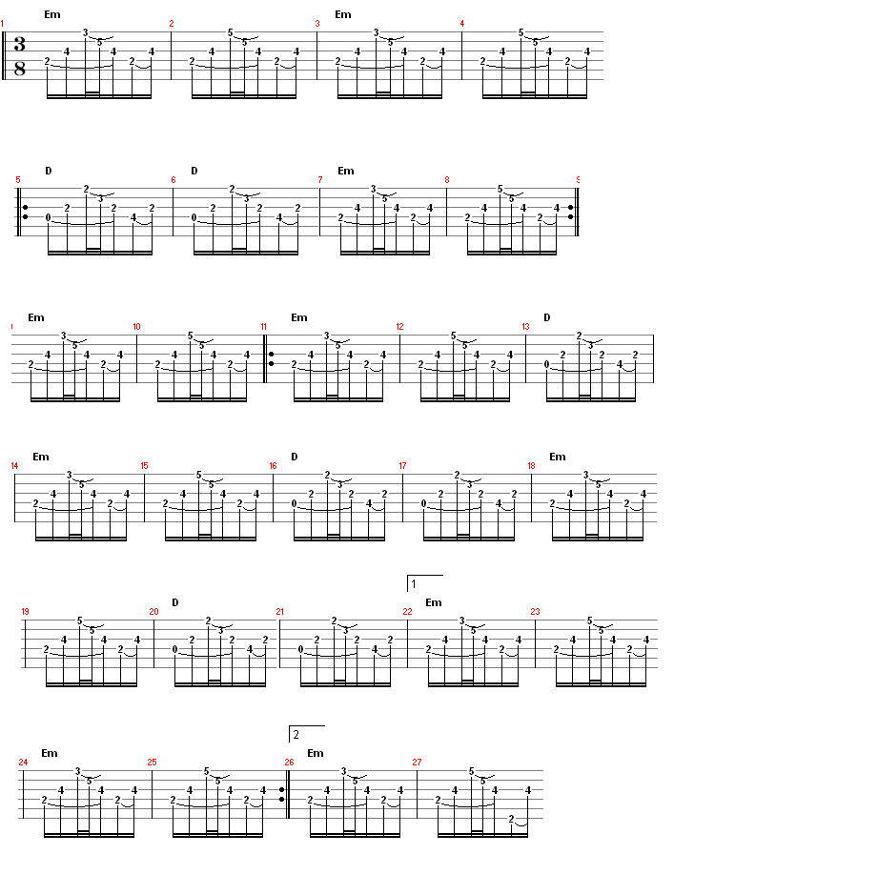
Hegoak ebaki banizkion
neria izango zen
etzuen alde egingo
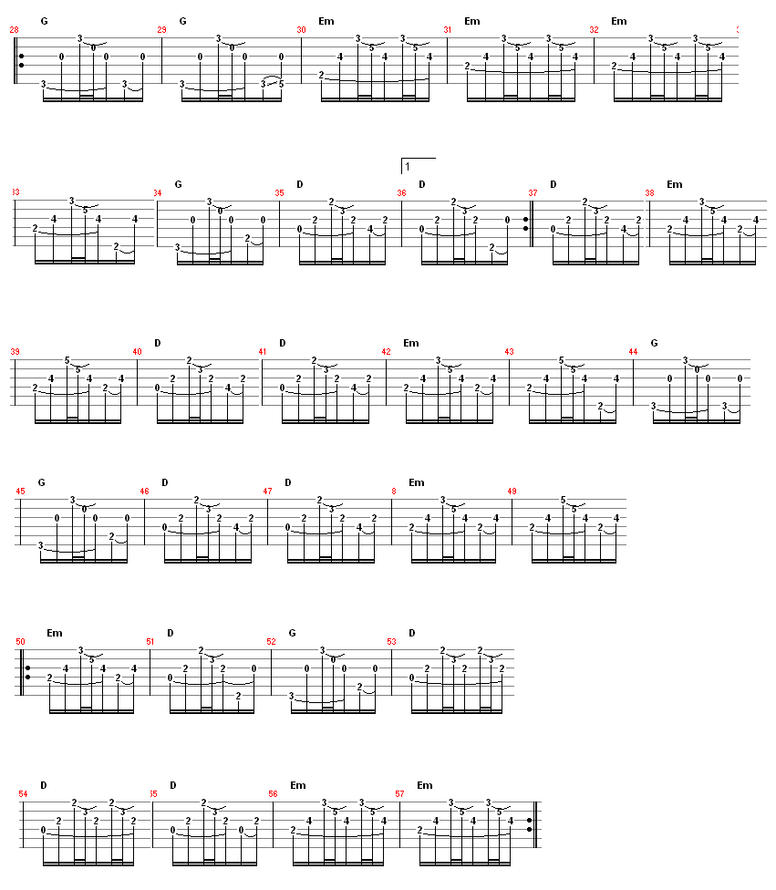
Baina honela etzen gehiago
txoria izango Eta nik
txoria nuen maite Eta nik
txoria nuen maite
Na na na na na na na .........
Aitor Erguinek traskribitua Guitar Pro 4 erabiliz
Galderak, zalantzak iradokizunak: aerguin@yahoo.es

